

PAUTA ACTIVIDADES: ORGANIZANDO LA INFORMACIÓN

Los niños de 5º básico del colegio La amistad son los encargados de registrar los puntos que obtienen los dos cuartos básicos en las competencias del aniversario del colegio.

Para hacerlo sin olvidar ninguna prueba, organizaron la información en una tabla:
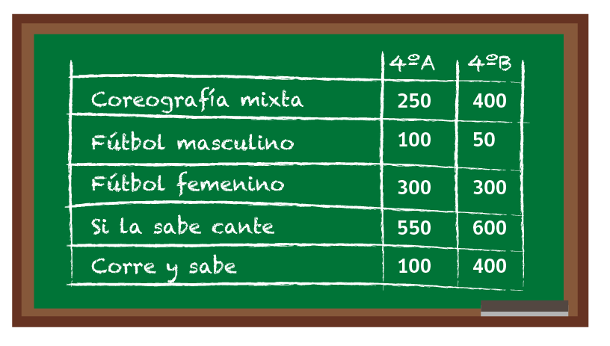
Y finalmente, presentaron los puntos organizados en un gráfico:

Ahora conteste:

- ¿Por qué los niños organizaron la información en una tabla antes de la construcción de los gráficos?

Porque les permite tener la información recolectada de una manera organizada.

- ¿Qué tienen en común los dos gráficos elaborados?

Que presentan la misma información.

- ¿En qué se diferencian los gráficos elaborados?

En que sus formas son distintas, uno es de barras y el otro es de líneas.

- ¿Por qué la información que corresponde a niños y niñas en los gráficos aparece indicada con una simbología? ¿Qué ocurriría si esta no aparece?

Para poder identificar a quien corresponde. Si no aparece, no podríamos saber qué representan las barras o las líneas.

- ¿Qué pasos seguiría usted para la construcción de un gráfico?

- Organizar la información,

- Determinar los intervalos de construcción (si se hará de 1 en 1, de 2 en 2, etc.),

- Construir el gráfico con sus respectivos ejes,

- Construir las barras o las líneas,

- Escribir la simbología.

Elaborado por: Carolina Pizarro Salgado

